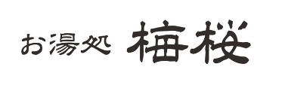

お湯処　梅桜　料金表

|  |  |  |
| --- | --- | --- |
|  | 大人  （中学生以降） | 小人  （0歳～小学生） |
| 平日 | **700円** | **300円** |
| 休日 | **850円** | **400円** |
| 平日回数券 | **7000円** | |
| 通常回数券 | **8500円** | |

水曜日は16：00～の営業となります。

**オムツをご利用のお客様は、年齢問わず入浴をご遠慮いただきます**。

臨時休業等のお知らせは、梅桜公式Instagramでご確認ください。